Aprendo a manejar mi ira

Estrategias para Sentirme Mejor

🔍 ¿Qué es la ira?
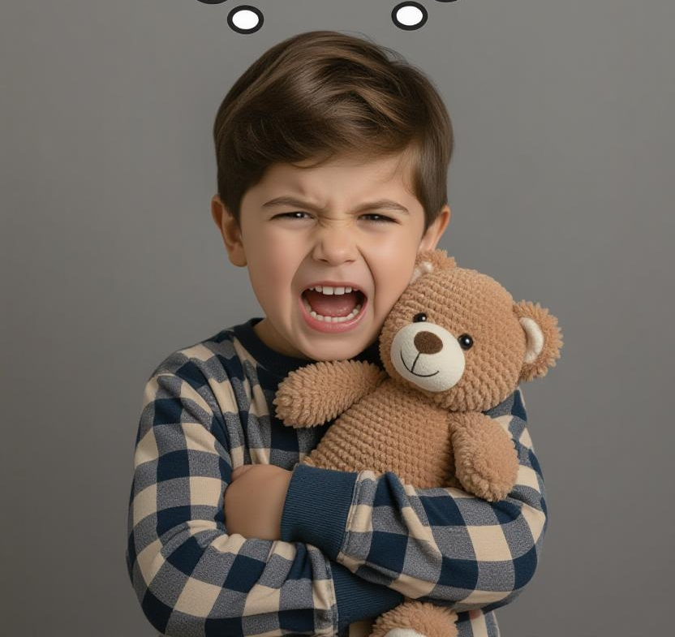
La ira es una emoción natural que todos sentimos cuando algo nos parece injusto, nos frustra o nos molesta. Es como una alarma que nos avisa que algo no está bien.
💡 Recuerda: No es mala, pero sí es importante aprender a manejarla para no lastimarnos ni lastimar a otros.

📖 Caso: "El día que Lucas perdió su juego"
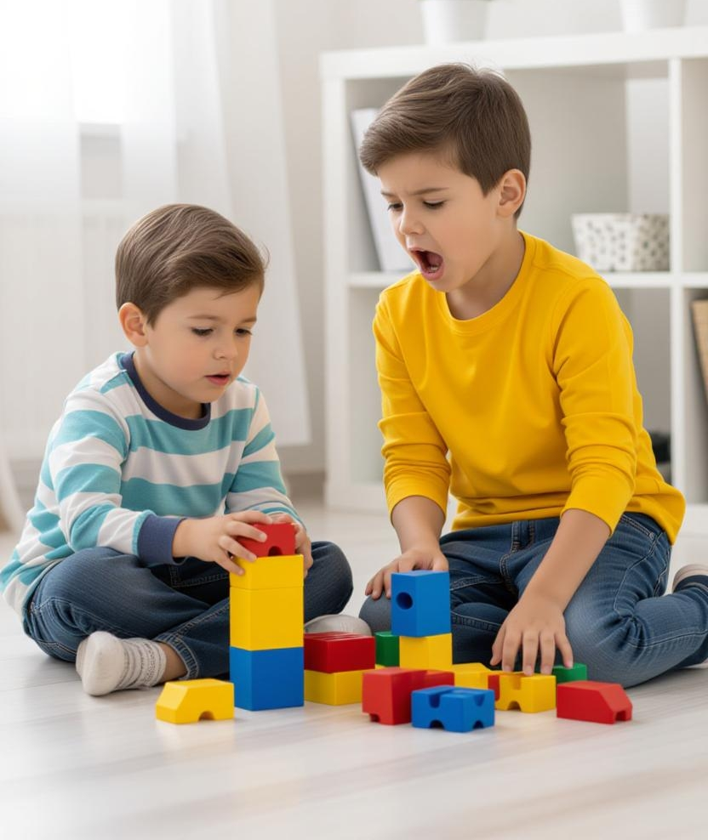
Lucas estaba jugando con sus bloques y su hermano los tiró sin querer. Lucas sintió que su corazón latía fuerte, sus manos se apretaron y gritó:
"¡No es justo!"
Después, empujó a su hermano y se sintió mal.

🤔 Reflexiona:
- ¿Qué crees que sintió Lucas?

- ¿Qué otra cosa podría haber hecho para sentirse mejor?

🚨 ¿Cómo sé que estoy enojado?
Marca con una ✅ las señales que sientes cuando estás enojado:
- [ ] Me late fuerte el corazón
- [ ] Aprieto los puños o la mandíbula
- [ ] Grito o lloro
- [ ] Siento calor en la cara
- [ ] Quiero romper algo
- [ ] Mi respiración se acelera
- [ ] Siento mariposas en el estómago

🛠️ Estrategias para calmar la ira
Completa la tabla con acciones que te ayuden a calmarte:
Estrategia | ¿Cómo lo hago? | Ejemplo
Respiración profunda | Inhalo por la nariz y exhalo por la boca | Como inflar un globo imaginario
Contar hasta 10
Abrazar un peluche
Dibujar lo que siento
Caminar en círculos
Decir "ALTO" en mi mente

🎯 Mi Plan de Calma
Instrucciones: Dibuja o escribe en los cuadros qué harás la próxima vez que sientas ira.
Estrategia #1 | Estrategia #2 | Estrategia #3

💭 Preguntas para reflexionar
- ¿Qué situaciones te hacen sentir enojado?
- ¿Qué estrategias de la tabla te gustaría probar?
- ¿A quién puedes pedir ayuda cuando estés enojado?

✏️ Reflexión personal

Dibuja o escribe:
📝 Una vez que sentiste mucha ira y cómo la manejaste:

🔄 ¿Qué harías diferente ahora?

🌈 Mensaje final

Recuerda:
La ira es normal, pero tú decides cómo reaccionar.
Practica estas estrategias y verás cómo te sientes más tranquilo.

¡Tú puedes! 🌟

👨‍👩‍👧‍👦 Nota para adultos
Esta ficha está diseñada para trabajar con niños de 4 a 6 años, combinando:
- ✅ Reflexión
- ✅ Creatividad
- ✅ Herramientas prácticas
Recomendaciones:
- Acompañar al niño durante las actividades
- Validar sus emociones
- Practicar las estrategias regularmente
- Celebrar los pequeños progresos

Elaborado por Lic. Edwin Ticlla Colunche eticllac@gmail.com
Derechos reservados

